Seleccionas el archivo de Excel:

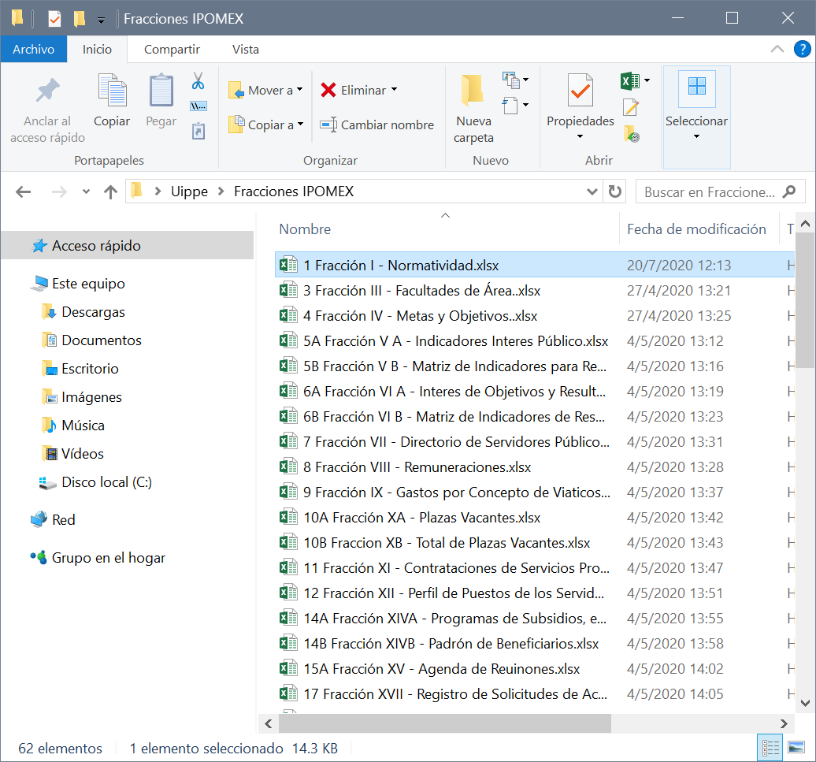

Abre el editor de VBA (**ALT + F11**). Debes ver una ventana muy semejante:

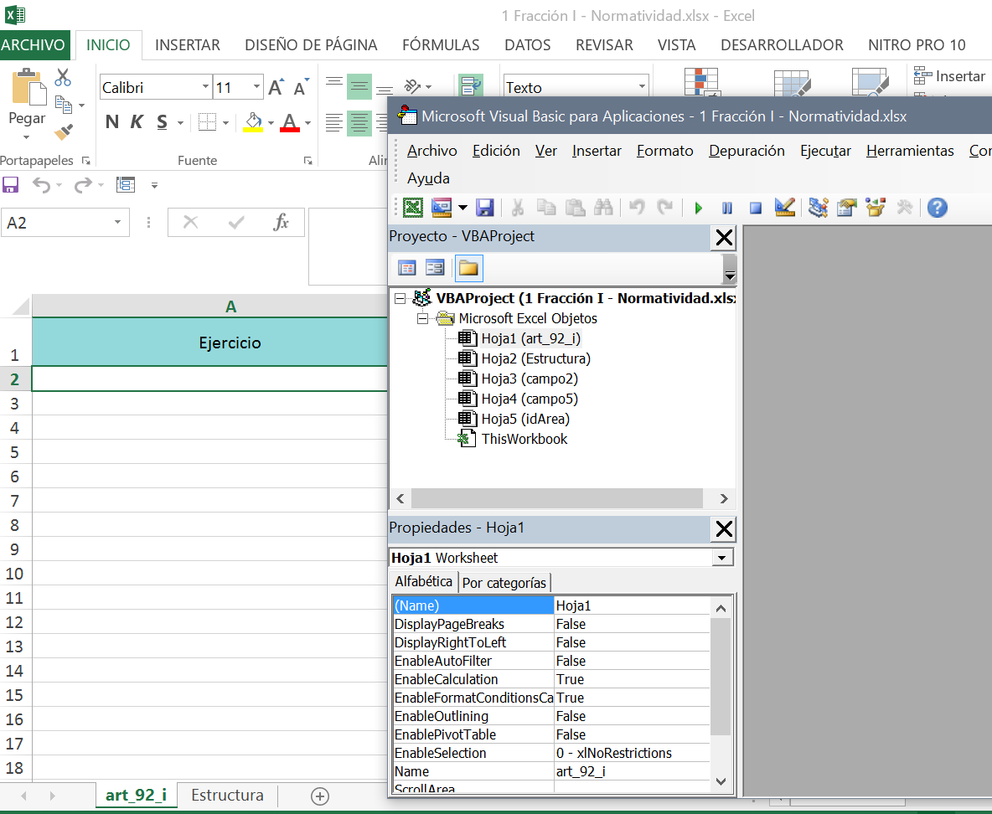

Deben de aparecer dos ventanas, en caso que no hay que seleccionar el icono () y F4 par la ventanas de propiedad:

|  |  |
| --- | --- |
| seleccionar el icono () |  |

Seleccionar la hoja Campo5 y en propiedades en Visible colocar la opción -1

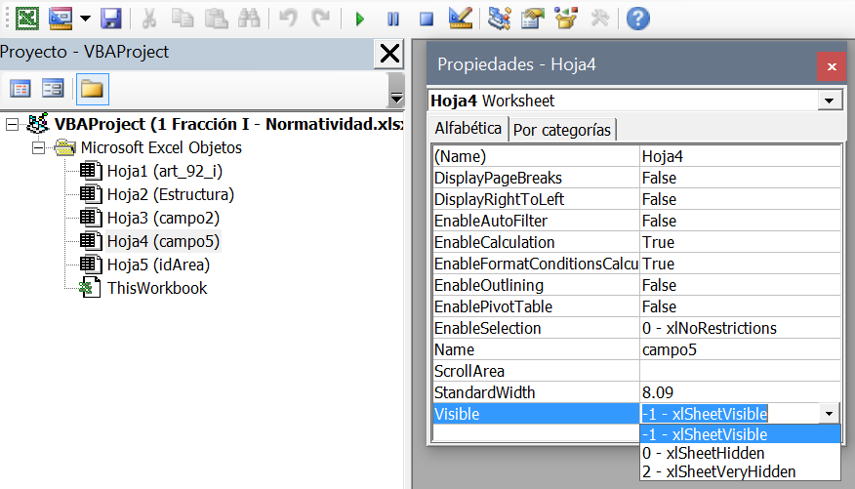

Esto se hace a todas las hojas que no aparecen para sacar los catálogos.

Para hace la estructura hay q seleccionar los campos CTL+C

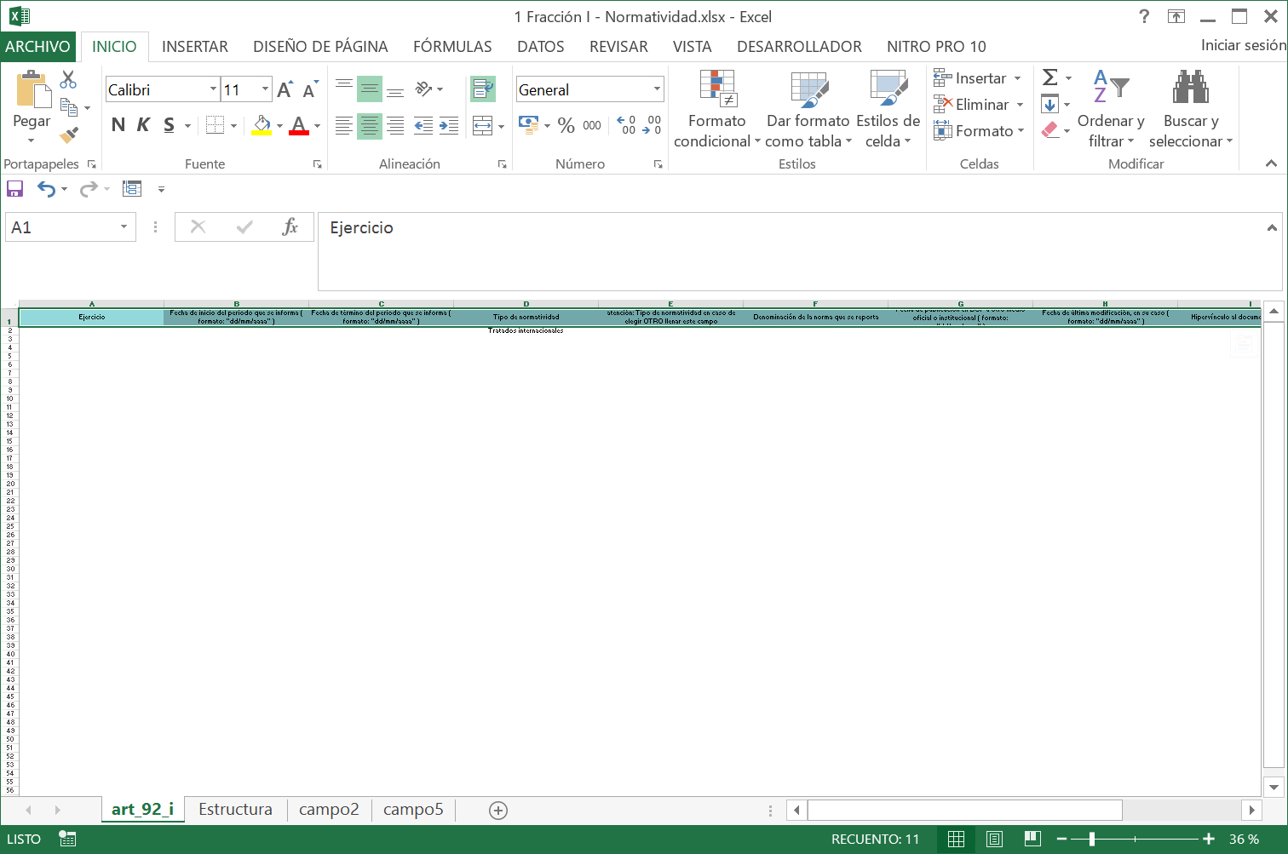

En una Hoja nueva pegas especial del encabezado:

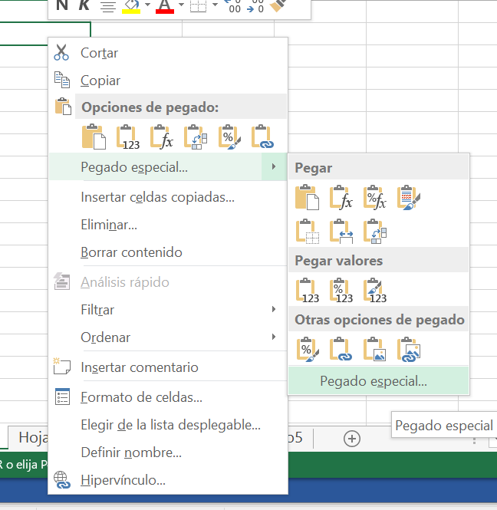

Del pegado especial seleccionas el transportar:

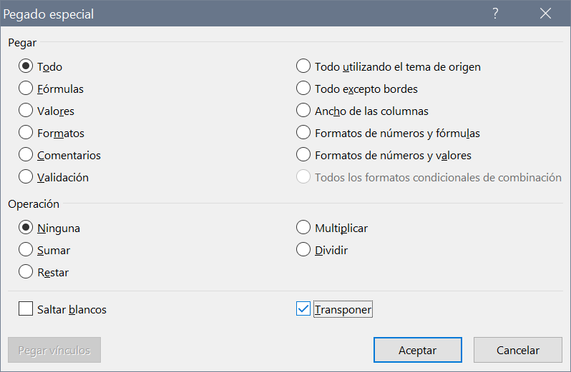

Con el fin de que pegue el registro de renglón a columna:

